

А это значит, что Ваша реклама стала **В 2 РАЗА ЭФФЕКТИВНЕЕ!**

Ежедневно 20 автобусов перевозит до 30 000 пассажиров,

**мы предлагаем Вам 70 автобусов (140 мониторов).**

* Широкий охват – весь город!
* Мобильность – Ваша реклама сама находит своих клиентов
* Аудитория - 70% населения!
* Высокое внимание пассажиров (мы делаем эфир интересным)
* Наш канал работает с 7 до 12 ч ночи – активное время суток!

|  |  |  |  |  |  |  |  |  |  |
| --- | --- | --- | --- | --- | --- | --- | --- | --- | --- |
| **Тариф** | **Длит. ролика** | Кол-во дней | **Вых.**  **в час** | **Сумма**  **(20 автобусов**  40 **мониторов)** | **Сумма**  **(30 автобусов** 60 **мониторов)** | **Сумма**  **(40 автобусов** 80 **мониторов)** | **Сумма**  **(50 автобусов** 100**мониторов)** | **Сумма**  **(60 автобусов**  120**мониторов)** | **Сумма**  **(70 автобусов** 140 **мониторов)** |
| **Эконом** | 30 сек | **28 дн.** | 4 | 120 000 | 180 000 | 240 000 | 300 000 | 360 000 | 420 000 |
| **Бизнес** | 30 сек | **28 дн.** | 6 | 160 000 | 240 000 | 320 000 | 400 000 | 480 000 | 560 000 |
| **VIP** | 30 сек | **28 дн.** | 12 | 240 000 | 360 000 | 480 000 | 600 000 | 720 000 | 840 000 |

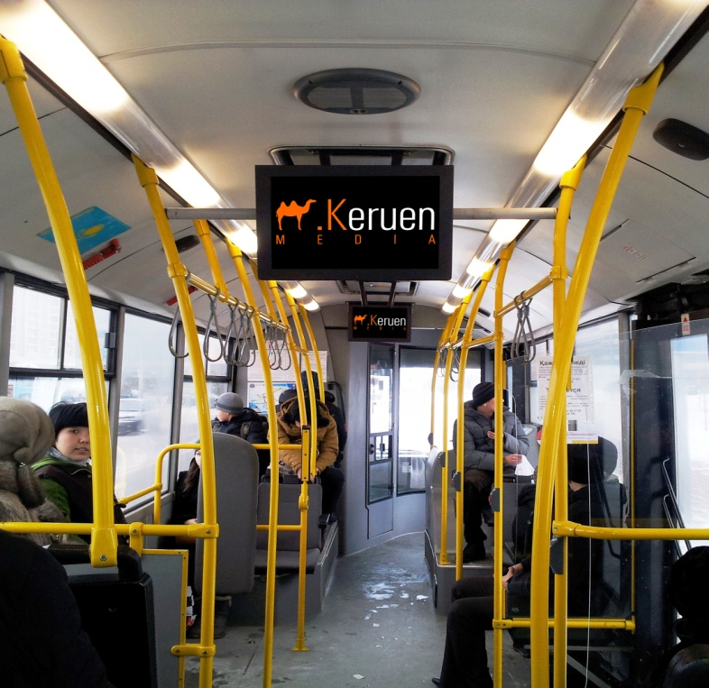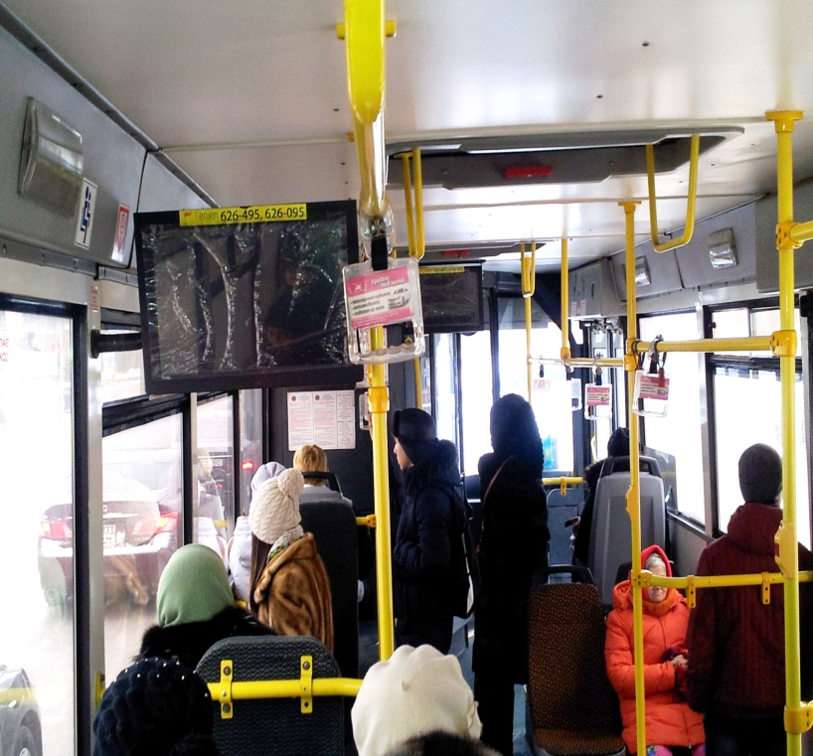

*ГОРОД БУДЕТ ЗНАТЬ О ТЕБЕ!*



***РЕКЛАМА НА РУЧКАХ***

***В ОБЩЕСТВЕННОМ ТРАНСПОРТЕ***

Преимущества размещения рекламы на ручках в общественном транспорте:

* огромная потребительская аудитория, совершающая поездки в автобусах (70% населения)
* избежать контакта с рекламой на ручках практически невозможно, из-за расположения рекламы в буквальном смысле «под рукой» пассажира
* имеет эффект повторяемости
* имеет ненавязчивый характер и легко воспринимается благодаря своему расположению
* время воздействия до 16-18 час в сутки.

|  |  |  |  |  |  |
| --- | --- | --- | --- | --- | --- |
| **N** | **Кол-во автотранспорта задействованного в рекламе в месяц** | **кол-во рекламных листовок**  **в месяц** | **кол-во**  **(ручек*2 стороны реклама=листовок) в авто** | **цена за рекламную листовку** | **сумма в месяц** |
| **1** | **10** | **100** | **5*2=10** | **500** | **50 000** |
| **2** | **20** | **200** | **5*2=10** | **500** | **100 000** |
| **3** | **30** | **300** | **5*2=10** | **500** | **150 000** |
| **4** | **50** | **500** | **5*2=10** | **500** | **250 000** |

Размер листовки, предоставляемой Заказчиком составляет- 62 мм *102 мм

|  |  |
| --- | --- |
| **Марка авто** | **Маршрут следования** |
| **MAN, Skania, Хундай** | ***1 автопарк:*** ***19,20, 23, 25, 28,42***  ***3 автопарк:*** *1, 11, 13, 17, 18 , 20, 21, 29*, 36 |

В одном транспортном средстве может быть размещено от 8 до 20 ручек.

Компания «Keruen Media» Республика Казахстан, г. Астана, Ул. Айганым 23

**Факс: 40-16-31; тел: 40-16-29**

**Менеджер: Гульбахор 8-705-904-90-40**

***Индивидуальный подход к каждому клиенту!***



***Размещение печатной продукции***

***в общественном транспорте***

**Компания « Keruen Media» предлагает Вам размещение печатной продукции в общественном транспорте (автобусы) г. Астана.**

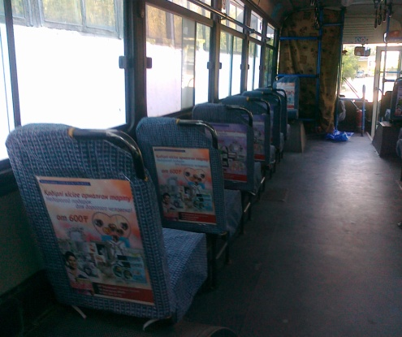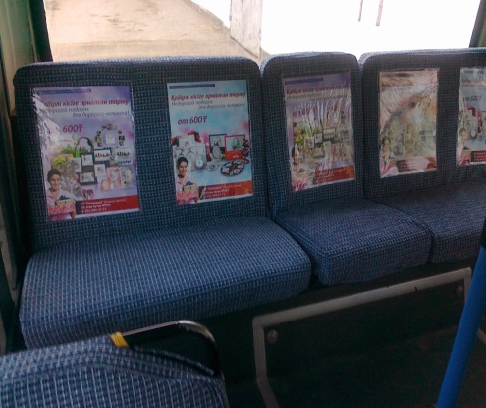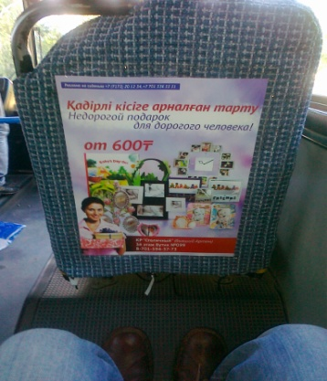

***Ежедневно количество пассажиров одного автобуса составляет не менее 2000 человек.***

***Размещая рекламу на 10 автобусах, Вы получаете в среднем аудиторию - 20000 человек в день!***

**Стоимость рекламы в автобусах:**

|  |  |  |  |  |  |
| --- | --- | --- | --- | --- | --- |
| Срок аренды | 1 автобус | 3 автобуса  (скидка5%) | 5 автобусов  (скидка10%) | от 10 автобусов    (скидка20%) | Аудитория  от 60 000  чел. |
| 1 месяц | 35 000 | 99 750 | 157 500 | 280 000 |

**Мы даём 100% гарантию, что Вашу рекламу увидят!**

**«Keruen Media» Республика Казахстан, г. Астана, ул. Айганым 23**

**тел. 8(7172) 40-16-31, факс 40-16-28**

**E-mail:**



**Ваш менеджер: Гульбахор 8-705-904-90-40**

***Индивидуальный подход к каждому клиенту***